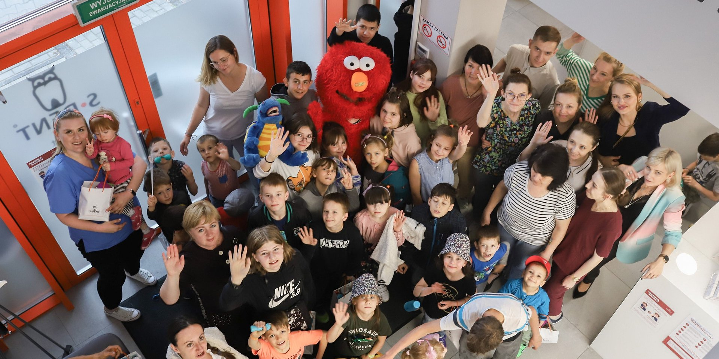

Materiał opracowany przez Guarana PR
100 dzieci z Ukrainy trafiło na przeglądy do dentystów z Łodzi

2022-06-06

Blisko setka dzieci w wieku przedszkolnym i szkolnym, znajdująca się obecnie pod skrzydłami Fundacji Happy Kids i domów dziecka w okolicach Łodzi, trafiła ostatnio na przeglądy do dentystów z Medicover Stomatologia. Akcja ma pomóc w profilaktyce, ale także w edukacji dzieci i młodzieży z Ukrainy!

Dla niektórych z nich była to pierwsza w życiu wizyta u dentysty. Obyło się jednak bez strachu. Wręcz przeciwnie – była zabawa i przygoda! W ostatnich dniach lekarze z centrów Medicover Stomatologia w Łodzi wykonali bezpłatne przeglądy stomatologiczne u blisko setki dzieci, które w ostatnich miesiącach zostały ewakuowane z domów dziecka z Holovna, Kovela i Rivnego.

W samej tylko Łodzi mamy dziś ponad 110 tys. osób, które znalazły tu schronienie przed wojną. Są to głównie kobiety z dziećmi, ale także dzieci bez rodziców, znajdujące się pod opieką różnych organizacji. Szacuje się, że w Polsce bezpieczny azyl znalazło około 1,7 tys. sierot, z czego część przebywa dziś w Łodzi
– mówi Joanna Wilusz, Kierownik Regionalny w Medicover Stomatologia.

Tak znaczna grupa uchodźców to duże wyzwanie dla lokalnego sektora medycznego, w tym opieki dentystycznej. Naszą akcją profilaktyczną, którą objęliśmy podopiecznych domów dziecka w wieku od 3 do 17 lat, wspieramy ten wspólny wysiłek. Jego celem jest edukacja najmłodszych, ale także przeciwdziałanie próchnicy
– dodaje.

W dniach od 2 do 6 czerwca młodzi pacjenci odwiedzili centra Medicover Stomatologia przy ul. Pomorskiej i Rydza-Śmigłego, a także centrum S-dent.

Dzieci podzieliliśmy na niewielkie grupy tak, aby sprawnie i w miłej atmosferze wykonać niezbędne przeglądy stanu zdrowia jamy ustnej, a także – co najważniejsze – uważnie przyjrzeć się problemom zdrowotnym
– mówi Joanna Wilusz.

Już dziś widzimy, że dzieci bardzo potrzebowały tej wizyty. Poziom próchnicy wśród dzieci i młodzieży w Ukrainie, podobnie jak w Polsce, jest wysoki i sięga nawet 95% przypadków, także wśród kilkulatków, mających jeszcze zęby mleczne. Oznacza to, że znaczna część dzieci będzie wymagała profilaktyki
– mówi lek. dent. Agnieszka Juśkiewicz z Medicover Stomatologia Pomorska w Łodzi.

Cała akcja organizowana przez Medicover Stomatologia składała się z kilku elementów. Młodzi pacjenci mieli możliwość poznania gabinetu i lekarza, a ci najmłodsi wzięcia udziału w zabawach i tzw. wizycie adaptacyjnej. W trakcie tej ostatniej kilkulatkowie uczestniczyli w zabawach z maskotką, a nawet wykonali sobie z nią pamiątkowe zdjęcie.

Oprócz tego, każde dziecko miało wykonany podstawowy, przegląd stomatologiczny, który pozwolił ocenić stan zdrowia jamy ustnej i zaplanować leczenie. Przygotowano także pogadankę z higienistką, w tym lekcję mycia zębów na wesoło. Na koniec dzieci otrzymały dyplomy dzielnego pacjenta i upominki – niezbędne przybory do dbania o jamę ustną.

Zależało nam na tym, aby ta pierwsza wizyta miała charakter zapoznawczy, przebiegała w przyjacielskiej atmosferze i nie wiązała się z żadnymi zabiegami. I to udało się nam osiągnąć, czego najlepszym dowodem jest to, że dzieci chętnie brały udział w animacjach i przeglądach, nawet te kilkuletnie
– mówi Joanna Wilusz.

Chcieliśmy, aby dzieci, zwłaszcza te najmłodsze, oswoiły się z gabinetem, poznały lekarza, a także poczuły, że wizyta jest krótka i komfortowa. Zdajemy sobie bowiem sprawę też z tego, że mamy do czynienia ze szczególnymi pacjentami, którzy mają za sobą trudne przeżycia
– dodaje.

Duża w tym była rola personelu medycznego.

Przebadanie tak dużej grupy dzieci, w tym kilkulatków, w stosunkowo krótkim czasie, to ogromy wysiłek naszych lekarzy i higienistek. Poświęcili oni na tę akcję nie tylko swój czas, ale także włożyli w nią ogromne serce. Dzięki temu przeglądy były dla dzieci przygodą
– komentuje przedstawicielka Medicover Stomatologia.

Centra Medicover Stomatologia nie po raz pierwszy pomagają dzieciom z domów dziecka. Podobna akcja propagująca bezstresowe leczenie prowadzona była m.in. w Warszawie. Tam pod opiekę dentystów trafiło 17 polskich dzieci z Domu Dziecka w Pęcherach.

Pomoc potrzebującym wpisana jest w DNA Medicover Stomatologia. Od lat angażujemy się na polu społecznym, włączając się w akcje propagujące profilaktykę próchnicy, zwłaszcza wśród dzieci i młodzieży. Akcja w Łodzi, tym razem obejmująca ukraińskie dzieci, jest więc kolejną odsłoną naszych działań na tym polu
– mówi Maria Michalska, Dyrektor Operacyjna Medicover Stomatologia.

\\\ Pytania, komentarze, wywiady? Nasi eksperci chętnie odpowiedzą. Dodatkowe materiały, zdjęcia do pobrania na http://medicoverstom.gpr.one/

Biuro Prasowe Medicover Stomatologia / Guarana PRTomasz Pietrzak, tel. 509 106 256, mail. tomasz.pietrzak@guaranapr.pl

PDF | Medicover Stomatologia - Backgrounder PL&amp;ENG 2022.pdf | Download
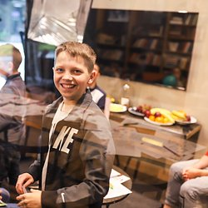 | 100 dzieci z Ukrainy trafiło na przeglądy do dentystów z Łodzi (2).jpg | Download
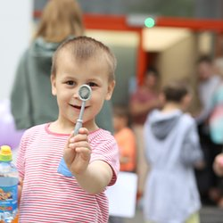 | 100 dzieci z Ukrainy trafiło na przeglądy do dentystów z Łodzi (3).jpg | Download
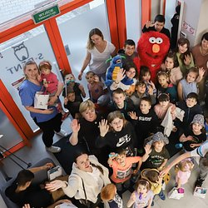 | 100 dzieci z Ukrainy trafiło na przeglądy do dentystów z Łodzi (1).jpg | Download

